中華民國教授學會
台灣優良產品教授評選交流活動 報名表

□國家品質金牌獎 □台灣生技大獎 □顧客滿意度金質獎 □教授評審團認證金質獎
□台灣優良產品金鑽獎 □創新研發技術獎 □卓越企業品牌獎 □全球華人企業楷模獎
本活動為非競賽性質，甄選「優良廠商」活動，以上獎項可複選！
填表日期 |  |  | 公司負責人
公司名稱 | (中) |  | 聯絡人姓名 |  |  | 職稱
 | (英) |  | 聯絡人手機
公司統編 |  |  | 公司電話
公司地址 |  |  | 聯絡E-mail
參訪地址 |  |  | 公司資本額
公司網站 |  |  | 公司人數
優惠內容 |  |  | 公司認證主要商品名稱
- 每申請通過一個獎項，學會酌收終身會務活動費；新台幣：48,000元/一個獎項(費用僅一次性，內含報名費5,000元，以維持本會發展會務活動及得獎企業宣導工作。)  - 終身會員福利：頒獎典禮、企業家聯誼會、企業/工廠觀摩、專題講座課程、產學/建教合作媒合等 |  |  | 1.  #2.  #3.  #4.  #5.  ( 中文證書上標示之產品名稱)  ＃若證書上要增加2項以上產品的教授認證標示，每項為1萬元。
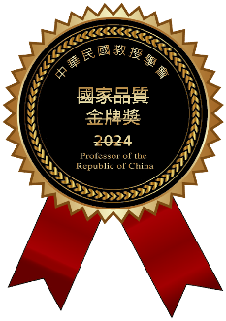
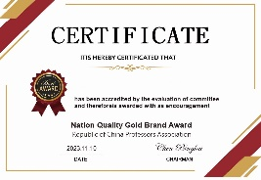
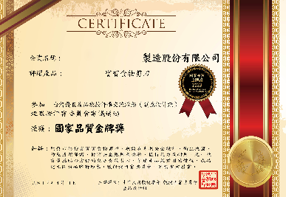
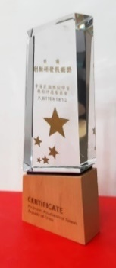

■榮譽中文證書 □國際英文證書____份 □教授學會徽章使用權 □精緻水晶獎座
(含框工本費5,000元/份) 8,000元 8,000元/座
檢附資料 | □ 公司相關登記影本  □ 商品型錄 3份  □ 公司產品樣本 3份  □ 產品檢驗報告  □ 獲獎紀錄/專利證書  □ 其他： | 審查說明 |  | - 由台灣各大專院百位校教授組成評鑑委員會，以書面及電話線上審查方式，審查項目依產業別如產品特色、品質管理、創新研發、行銷通路、顧客服務、目標願景。  - 評選互動過程中.由教授群專業指導，公司經營及改進議，供廠商營運之參考。
審查方式 | □ 書面審查  □ 實地參訪  □ 視訊審查 | 審查流程  (簡版) |  | - 公司書面資料初審  - 教授評委實地參訪  - 教授學會評委團覆核
主辦單位 | 中華民國教授學會 | 會務人員 |  | 000
聯絡地址 | 台北市林森北路356號5樓 | 聯絡電話 |  | 02-7717-2125
官方網站 | www.rcma.org.tw | 信箱 |  | @mail2000.com.tw

